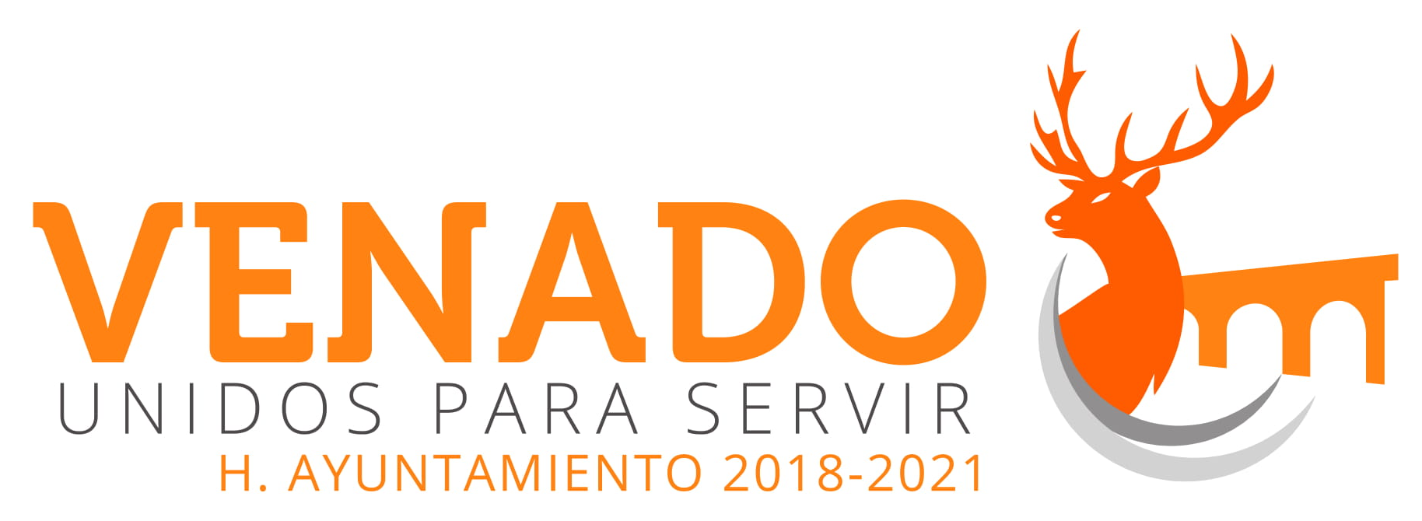

A quien corresponda:

Se informa que durante el mes de Julio de 2019 no se generó informe anual de gobierno.

